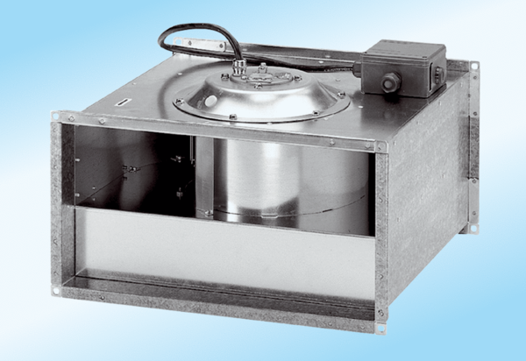Ventilateur pour gaine rectangulaire DPK 22/4 ExUnité de conditionnement : 1 pièceGamme: D
Numéro de référence : 0086.0640Fabricant : MAICO

